

Пермская городская Дума VI созыва

Р Е Ш Е Н И Е

№ 288

19.11.2019

**О создании особо охраняемых природных территорий местного значения – охраняемых ландшафтов «Долина реки Гайвы», «Русская тайга»**

На основании федеральных законов от 14.03.1995 [№ 33-ФЗ](consultantplus://offline/ref=820A430C110E56A43AD051A0B743F4DD3A7257FD3D260CB117B75AAF785CEC82FC3F2A542E865E05KAB4P) «Об особо охраняемых природных территориях», от 06.10.2003 [№ 131-ФЗ](consultantplus://offline/ref=820A430C110E56A43AD051A0B743F4DD3A7257F33F250CB117B75AAF78K5BCP) «Об общих принципах организации местного самоуправления в Российской Федерации», в соответствии с Законом Пермского края от 04.12.2015 № 565-ПК «Об особо охраняемых природных территориях Пермского края», [Уставом](consultantplus://offline/ref=820A430C110E56A43AD04FADA12FA9D6307909F6352604E74BE801F22F55E6D5BB7073166A8B5B04A4B89FK4BAP) города Перми

Пермская городская Дума **р е ш и л а**:

1. Создать в городе Перми особо охраняемые природные территории местного значения:

охраняемый ландшафт «Долина реки Гайвы»;

охраняемый ландшафт «Русская тайга».

2. Утвердить границы:

2.1 особо охраняемой природной территории местного значения – охраняемого ландшафта «Долина реки Гайвы» согласно приложению 1 к настоящему решению;

2.2 особо охраняемой природной территории местного значения – охраняемого ландшафта «Русская тайга» согласно приложению 2 к настоящему решению.

3. Рекомендовать администрации города Перми:

3.1 до 31.12.2019 направить сведения об особо охраняемых природных территориях местного значения – охраняемых ландшафтах «Долина реки Гайвы», «Русская тайга» в государственный кадастр недвижимости в порядке, определенном Федеральным [законом](consultantplus://offline/ref=820A430C110E56A43AD051A0B743F4DD3A7257FA3F260CB117B75AAF78K5BCP) от 13.07.2015 № 218-ФЗ «О государственной регистрации недвижимости»;

3.2 до 01.03.2020 разработать и утвердить Положение об особо охраняемой природной территории местного значения – охраняемом ландшафте «Долина реки Гайвы»;

3.3 до 01.03.2020 разработать и утвердить Положение об особо охраняемой природной территории местного значения – охраняемом ландшафте «Русская тайга»;

3.4 до 01.03.2020 внести на рассмотрение Пермской городской Думы проект решения Пермской городской Думы о внесении изменений в [Правила](consultantplus://offline/ref=820A430C110E56A43AD04FADA12FA9D6307909F6342607EE4CE801F22F55E6D5BB7073166A8B5B04A4BA95K4B7P) землепользования и застройки города Перми, утвержденные решением Пермской городской Думы от 26.06.2007 № 143, предусматривающий их приведение в соответствие настоящему решению.

4. Настоящее решение вступает в силу со дня его официального опубликования.

5. Опубликовать настоящее решение в печатном средстве массовой информации «Официальный бюллетень органов местного самоуправления муниципального образования город Пермь».

6. Контроль за исполнением настоящего решения возложить на комитет Пермской городской Думы по вопросам градостроительства, планирования и развития территории.

Председатель

Пермской городской Думы Ю.А. Уткин

Глава города Перми Д.И. Самойлов

Верно

консультант   
отдела делопроизводства аппарата

Пермской городской Думы Л.Я.Сиряченко-Полойко

09.2018

ПРИЛОЖЕНИЕ 1

к решению

Пермской городской Думы

от 19.11.2019 № 288

ГРАНИЦЫ

особо охраняемой природной территории местного значения – охраняемого ландшафта «Долина реки Гайвы»

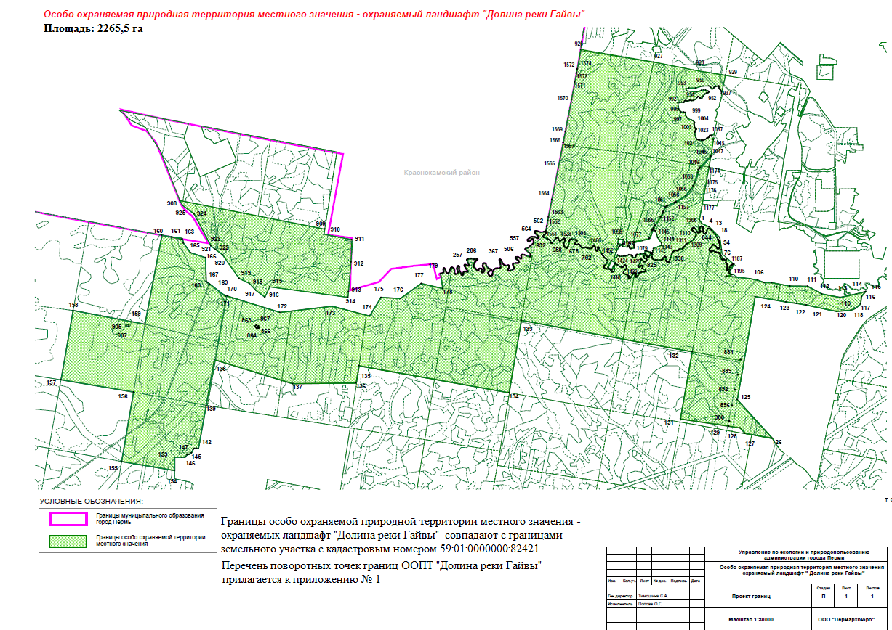

ПРИЛОЖЕНИЕ

к Границам особо охраняемой природной территории

местного значения – охраняемого ландшафта

«Долина реки Гайвы»

**ПЕРЕЧЕНЬ**

**поворотных точек границ ООПТ «Долина реки Гайвы»**

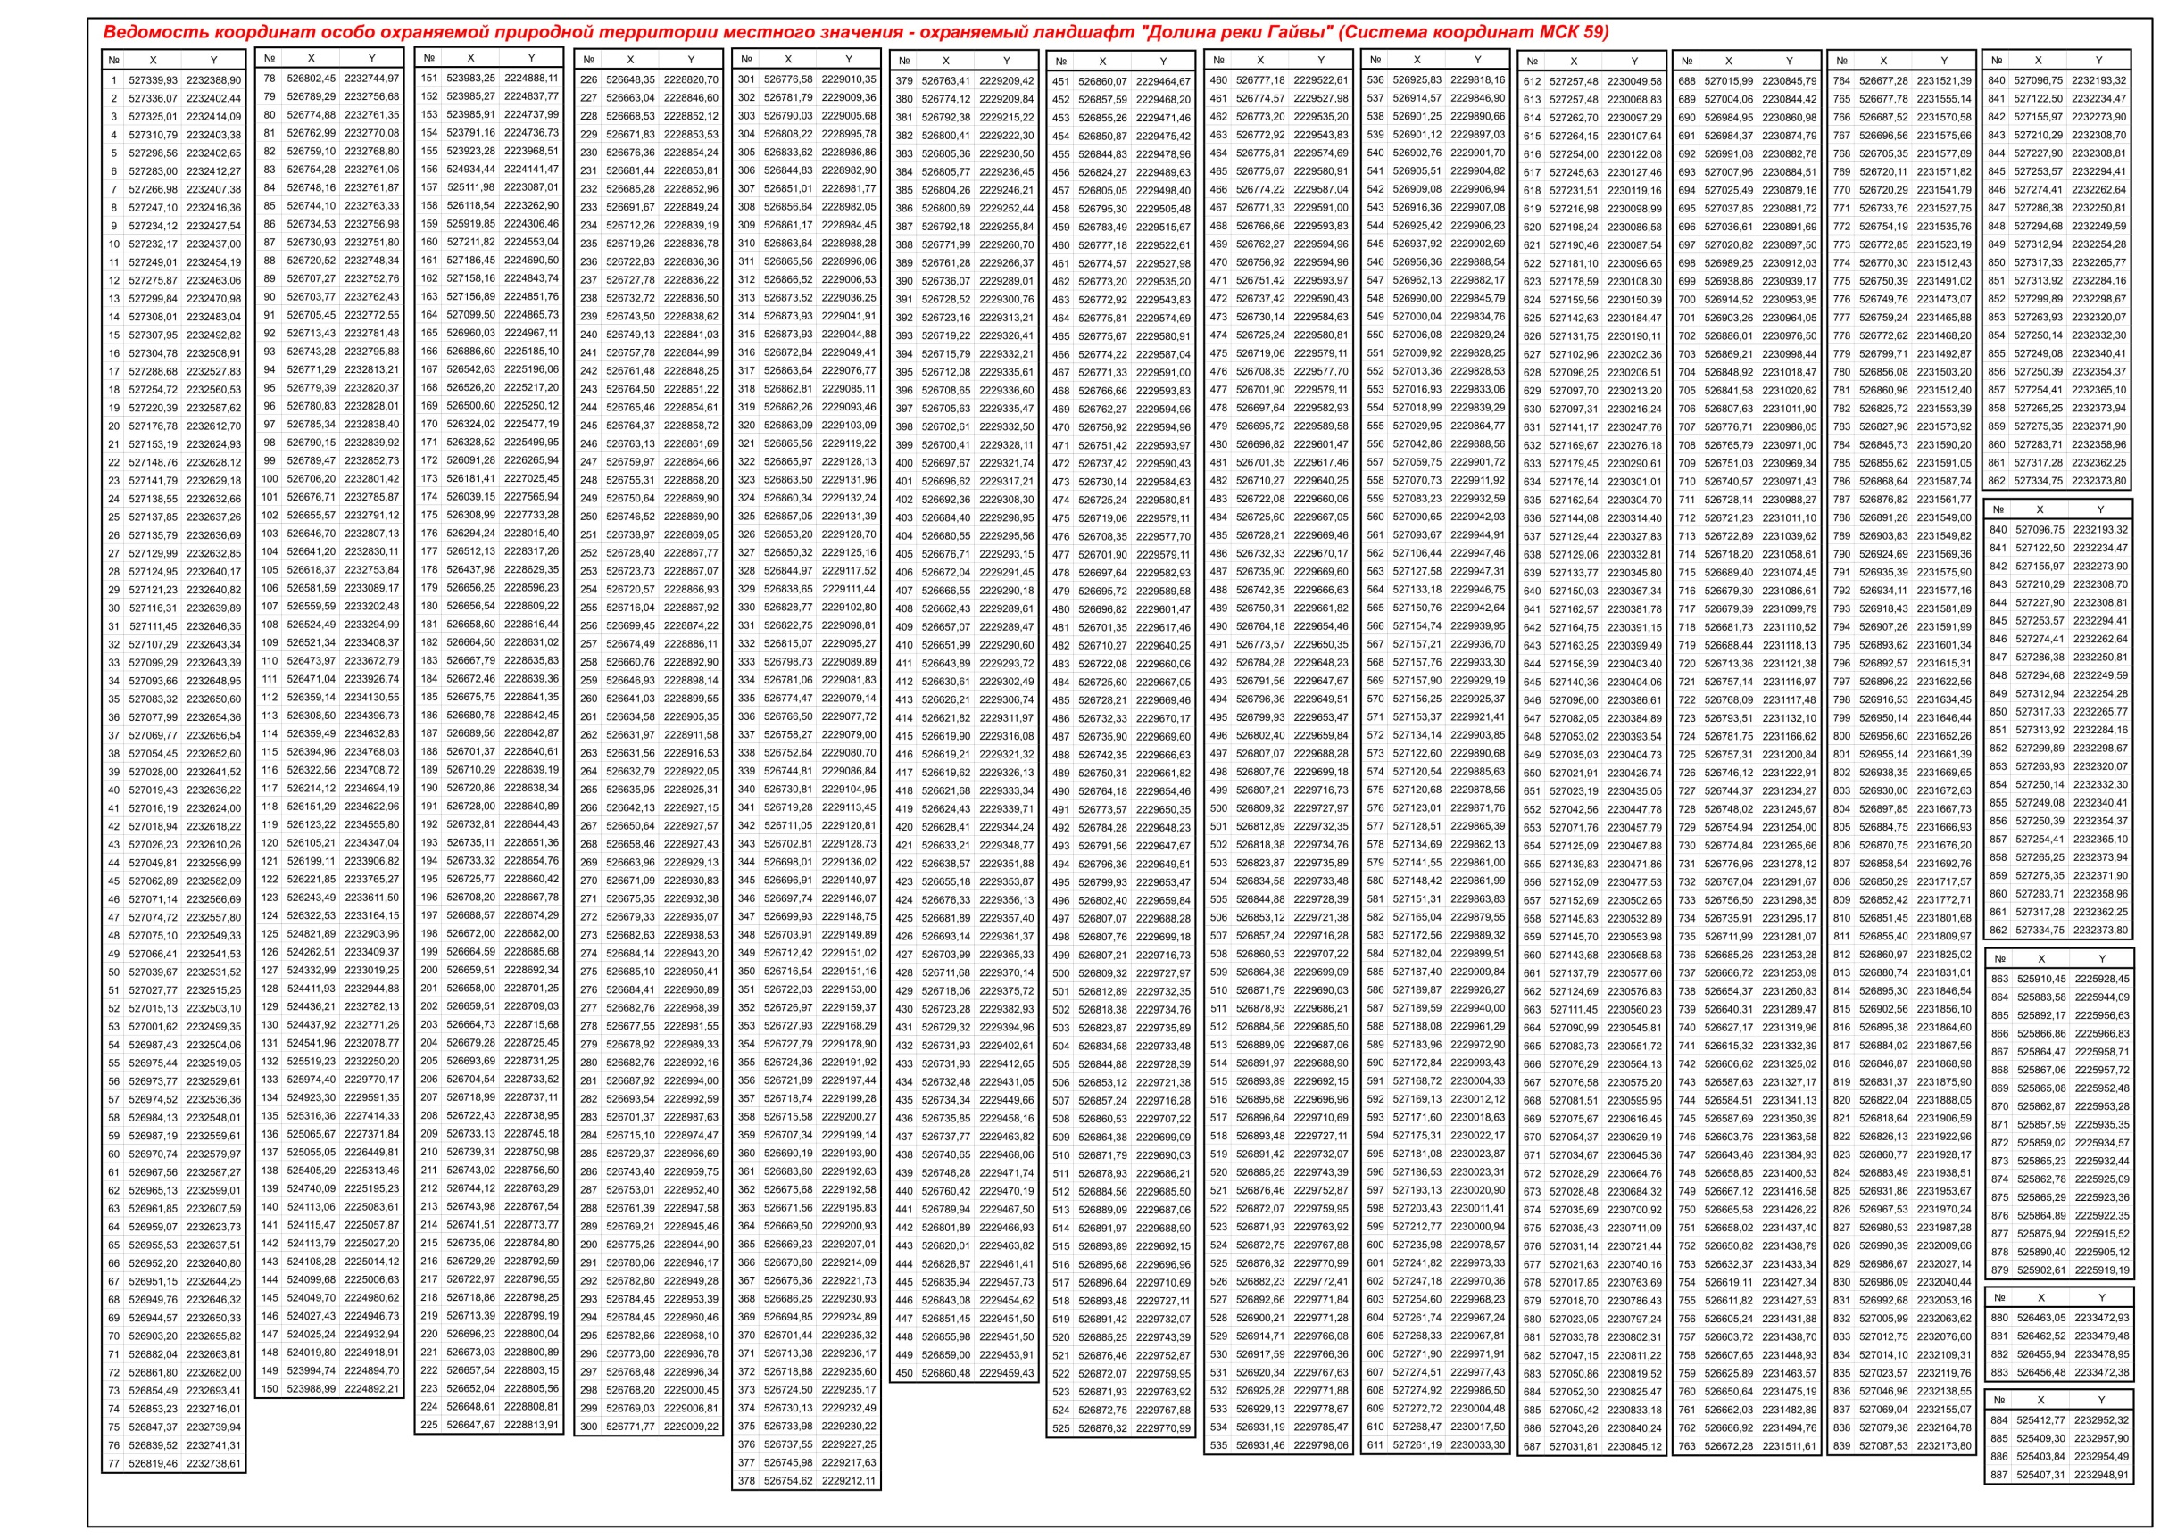

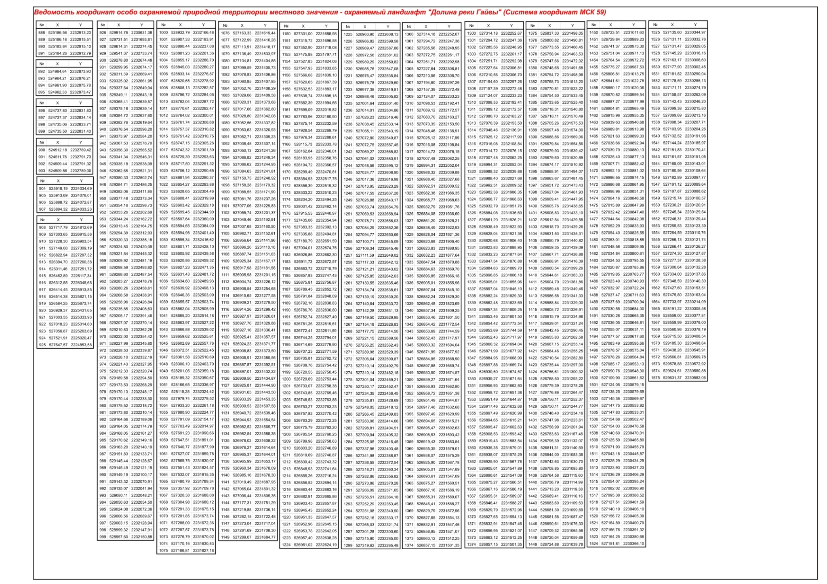

ПРИЛОЖЕНИЕ 2

к решению

Пермской городской Думы

от 19.11.2019 № 288

ГРАНИЦЫ

особо охраняемой природной территории местного значения – охраняемого ландшафта «Русская тайга»

